# 

**הערכת השפעת תת קידוח על המיקרו מבנה בצוואר השתל בתצורת microthreads- in vitro**

**Evaluation of the effect of under drilling on implants coronal microthreads -An in-vitro study**

The effect of implants insertion following under-drilling protocol on the coronal surface roughness of microthread shaped implants. An in- vitro study

# מבוא:

אחד הגורמים המכריעים להשגת אוסטאואינטגרציה הוא יציבות ראשונית של השתל. רמת דחיסות העצם, טכניקת ההשתלה וגיאומטריית השתל מהווים פקטורים חשובים המשפיעים על היציבות הראשונית.(1)

מבנה השתל מורכב מתכנון macro-structure ו-micro-structure. ה-macro-structure כולל את מספר התבריגים וצורת התבריגים בעוד שה-micro-structure כולל את מורפולוגית פני השטח של השתל, החומר ממנו עשוי וסוג הציפוי או החספוס שעוטף אותו.

ל-macro-structure של השתל חשיבות רבה ביציבות הראשונית של השתל ועל ה- bone implant contact (BIC).(2)

מטרת התבריגים הינה להגביר את היציבות הראשונית והמשנית, להגדיל את שטח הפנים וליצור פיזור טוב יותר של הכוחות המופעלים על השתל והעצם.(2)

למבנה השתל השפעה רבה על יציבותו: ה-pitch הינו מרכיב גיאומטרי בעל. ל-pitch בשתל המוגדר כמרחק הנמדד לציר האורך של השתל ממרכז תבריג אחד עד למרכז תבריג סמוך, השפעה רבה על היציבות הראשונית של השתל והעמידות הביומכנית שלו (3).

מחקרים מראים כי שתלים ובהם pitch קטן יותר מאופיינים בשטח פנים גדול יותר, ב BIC גבוה לאורך השתל והתבריגים, וביכולת פיזור כוחות טובה יותר.(4)

צורת תבריגי השתל מהווה גורם עיקרי בפיזור הכוחות השונים אל העצם. תבריג בצורת v-shaped מניב בעיקר כוחות גזירה, בעוד שתבריג בצורת -square shape מניב בעיקר כוחות דחיסה.(5) מחקרים הראו שלכוחות דחיסה קיימת השפעה חיובית על העצם בכך שהם מעלים את צפיפות העצם ואת חוזקה. בעוד שלכוחות גזירה ומתיחה השפעה שלילית על רקמת העצם

לאופן הכנת הכנת אתר ההשתלה השפעה רבה על היציבות ראשונית והצלחת השתל.(7,6) בעזרת

Undersized-drilling protocol (בטכניקה זו שתל מוחדר לאוסטאוטום הקטן מקוטר השתל), ניתן לשפר את היציבות הראשונית ולקבל ערכי BIC גבוהים יותר בעיקר בעצם בעלת צפיפות נמוכה.(9,8). זאת הודות לשברי עצם קטנים המשמשים כאוטוגראפט ונדחסים בין חללים בעצם הטרבקולרית ובין תבריגי השתל המקדמים את בניית העצם המחודשת.(5) הלחץ אשר נוצר כאשר קוטר אתר ההשתלה קטן מקוטר השתל נקרא force-fitting stresses והוא מוביל ל-torque insertion increased.(10)

ניתן להעריך את יציבות השתל ורמת ה- BIC בעזרת מדידת ערכי torque insertion ו-torque removal.

ערכים אלו עולים כאשר יציבות השתל גבוהה. מחקרים הראו כי בעזרת שיטת Undersized drilling ושטח פני שתל מחוספסים מתקבלים ערכי insertion & removal torque גבוהים יותר.(11,7,6).

לאזור צוואר השתל השפעה רבה על יציבות השתל. אזור זה מהווה את החיבור לחלל הפה ומרכז אליו כוחות רבים. לתצורות שונות של צוואר השתל חשיבות רבה במזעור (MBL) Marginal bone lose )12)

בזמן העמסה אזור זה מעביר מאמצים אל עבר העצם הקומפקטית קרסטלית.

המאמצים הכי גדולים מרוכזים באזור שקרוב יותר לפני השטח וכאשר קוטר השתל גדול יותר כך המאמצים מתפזרים באופן טוב יותר על פני שטח קטן יותר (13). אפשר למצוא שתלים בהם האזור הצווארי חלק ושתלים בהם האזור הצווארי מחוספס (14).microthreads הינם תבריגים קטנים אשר נוספו לאזור צוואר השתל במטרה להגדיל את שטח הפנים ולהפחית את אובדן העצם באזור ההשתלה.(15)

ככל שהPITCH- קטן יותר, מספר התבריגים שניתן להכניס באותו אזור יגדל ובכך למעשה יגדיל את שטח הפנים. העלייה בשטח הפנים מקנה פיזור מתח טוב יותר וגורמת ליציבות שתל טובה יותר. מחקרים קודמים הראו כי בשתלים עם microthreads חלה עליה בערכי ה BIC- וירידה בממדי אובדן עצם. (16) microthreads באזור צוואר השתל סופגים כוחות ורטיקליים ומובילים ליצירת כוחות דחיסה בעוד שכוחות הגזירה המופעלים באזור הממשק בין העצם לשתל נמוכים יותר. (17)

מטרת **המחקר:**

לבדוק כיצד משפיע Under drilling protocol על ה insertion torque , טמפ' פני שטח השתל וטופוגרפיית microthreads הממוקמים באיזורי הצוארי בעת החדרת שתלים לאוסטאטומים שהוכנו בקדחים בקטרים משתנים בהשוואה לשתל שהותקן לפי הנחיות היצרן.

השערתהעבודה**:**

אנו משערים כי לא נצפה שוני באזור צוואר השתל המכיל Microthreads והוחדר בשיטת under-drilling לבין אזור זה בשתלים אשר הוחדרו על פי הוראות היצרן. כמו כן, השערתנו היא כי לא נצפה שינויים בין הקבוצות בערכי הטמפרטורה וה-torque.

# שיטות וחומרים

100 שתלים בעלי קוטר 3.75 מ"מ ואורך 10 מ"מ(NeOTM, Alpha bio- tech, Petah-Tikvah, Israel) (תמונה מס' 2) , חולקו ל-4 קבוצות שוות במספרן.



*תמונה מס'2 - NeO implant*

* קבוצה D3.65 – כל שתל הוחדר לפי הוראות היצרן עד לקידוח סופי בקוטר 3.65 מ"מ. טבלה1.
* קבוצה D3.2 – החדרת שתלים לפי protocol Under-drilling עם final drill בקוטר 3.2 מ"מ
* קבוצה D2.8– החדרת שתלים לפי protocol Under-drilling עם final drill בקוטר 2.8 מ"מ. טבלה1
* קבוצה C– קבוצת ביקורת – שתלים שהוצאו מאריזתם ושמשו לצורך אנליזת טופוגרפיית פני השטח בלבד.

כל השתלים פרט לשתלי הביקורת הוחדרו לאוסטאוטומים שנקדחו בעצם מלאכותית Uni-Cortical .

(Uni-Cortical ,Bone-Sim Laboratories, Cassopolis, MI USA)

בעלת המאפיינים הבאים:

קוטר הדסקה: 58 מ"מ

עובי הדסקה: 20 מ"מ (Fig.3)

שכבה קורטיקלית: עובי – 2 מ"מ ,צפיפות– HU1137-597.

שכבה ספוגית: עובי – 18 מ"מ, צפיפות – HU 550-750. (Fig.4)

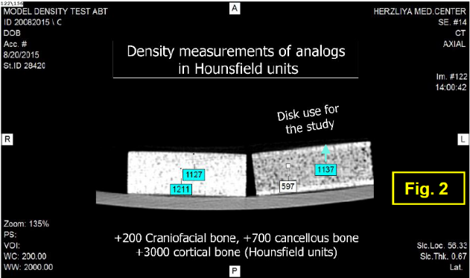

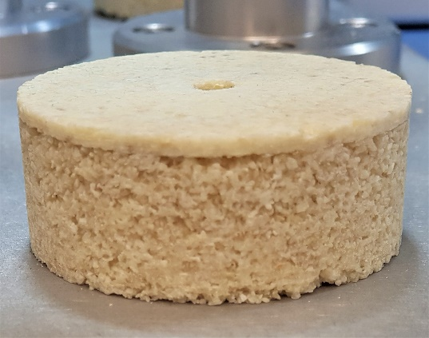

*תמונה מס' 4*

*תמונה מס' 3*

האוסטאומים הוכנו לעומק של 11.5 מ"מ ובמרחק של 5 מ"מ בין קדח לקדח או לשולי הדסקה באמצעות מקדחים) (Alpha bio- tech, Petah-Tikvah, Israel stainless steel straight drill במהירות 1000 rpm. המקדחים הוחלפו בחדשים כל 10 קידוחים.

טבלה 1 -פרוטוקול קידוח האוסטאוטומים בכל אחת מהקבוצות. הערכים מיצגים את קוטר המקדח במ"מ.

|  |  |  |  |  |  |
| --- | --- | --- | --- | --- | --- |
|  | **מקדח 1**  **פיילוט (מ"מ)** | **מקדח 2 (מ"מ)** | **מקדח 3**  **(מ"מ)** | **מקדח 4**  **(מ"מ)** | **מקדח 5**  **(מ"מ)** |
| **C** | 2 mm | 2.5 mm | 2.8 mm | 3.2 mm | 3.65 mm |
| **D3.2** | 2 mm | 2.5 mm | 2.8 mm | 3.2 mm |  |
| **D2.8** | 2 mm | 2.5 mm | 2.8 mm |  |  |

השתלים הוחדרו בטמפרטורה חדר של 240C ובמהירות קבועה של 30 RPM באמצעות, Axial Torsion Load cell & Torque meter

-) Model 1516 , Interface Scottsdale, Arizona USA**)**

תוך ניטור רציף של ה insertion torque. טמפרטורת פני שטח השתל נמדדה בעזרת מצלמה תרמית. ( Optris PI 160 , Optris, Berlin, Germany). אשר נטרה שטח בגודל של 5X5 מ"מ הכולל את פתח הקדח אליו הוחדר השתל ( תמונה 5). משרעת טמפרטורה (Temp-amp) עבור כל קבוצה חושבה ע"י הפחתת טמפרטורת החדר מטמפרטורת פני שטח השתלים שנמדדה.



*Figure 5: Testing measurement system*

אנליזה של פני שטח השתל בוצעה בעזרת **3D measurement system (**Nanofocus µsurf explorer ,Nanofocus, Germany). פני שטח השתל נסרקו במיקרוסקופ קונפוקלי תוך שימוש בעדשה של 160 s. ערכי חספוס ממוצע לשטח SA (µm) נמדדו בתא שטח בגודל 300*300 מיקרון שהתמקד בתבריג האפיקלי ביותר בצוואר השתל. אנליזת פני שטח של שתלים מקב' 1-3 בוצעה לאחר הוצאת השתלים, שהוחדרו כמצוין לעיל וניקוי פני שטחם בעזרת לחץ אויר. שתלים מקבוצת הביקורת שלא הוחדרו לעצם נסרקו עם פתיחתם.

**עיבוד סטטיסטי של התוצאות**

השוואה בין שלושת קבוצות השתלים בוצעה באמצעות מבחן ONE-way ANOVA תוך שימוש בתוכנת spss (ver 20.0) סיגניפיקנטיות סטטיסטית נקבעה כ p < 0.05.

# תוצאות:

בסריקות שהתקבלו במיקרוסקופ הקונפוקלי , ניתן להבחין כי פני השטח השתלים מקבוצת הביקורת מציגים חספוס רב יותר מאשר מתאר פני השטח השתלים מקבוצת 2.8 המדגימים פני שטח השתל חלקים ושטוחים יותר. איור מס' 6 : מפה טופוגרפית 160x160 μm של אזור צואר השתל בשיא גובה התבריג הראשון כפי שהתקבלה באמצעות מכשיר ה - Nanofocus µsurf explorer לאחר פוטוסטימולציה .טופוגרפית השתל מוצגת בסקאלת צבעים ייחודית אשר מעידה על גובה פני השטח.A -שתל מקבוצת C . B- שתל מקבוצת D3.65, C -שתל מקבוצה D3.2, D- שתל מקבוצת, D2.8. הסריקה בוצעה בעזרת , עדשה s160, הגדלה פי 100.

# 

A

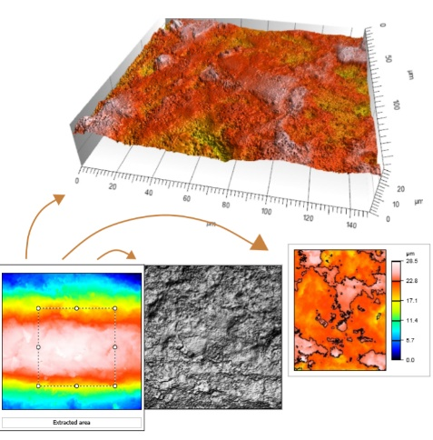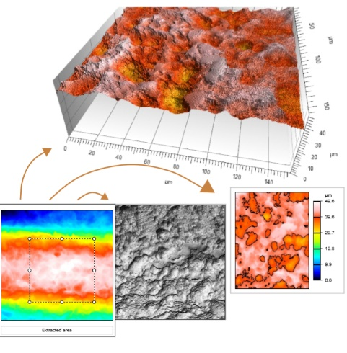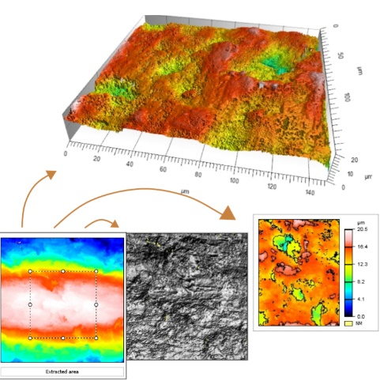

D

B

C

טבלה מס' 2 : ערכי חספוס, insertion torqueו וטמפרטורת פני שטח השתל ממוצעים עבור הקבוצות השונות. הנתונים מוצגים כערכים ממוצעים ושגיאות תקן (SE) בכל קבוצת שתלים אשר הוחדרה לקדח בקוטר משתנה.

|  |  |  |  |  |
| --- | --- | --- | --- | --- |
|  | 2.80D  (mm) | 3.20D  (mm) | 3.65D  (mm) | CONTROL |
| חספוס (Sa) | 1.25±0.07 | 1.90±0.13 | 2.08±0.16 | 2.24±0.06 |
| מומנט החדרה  (Ncm) | 243.26±7.36 | 158.40±3.17 | 60.54±2.52 |  |
| טמפרטורה  (℃) | 44.82±2.87 | 34.97±1.48 | 25.70±0.51 |  |

בוצעה השוואה בין ממוצע רמת החספוס בקבוצות השונות.

בטבלה מס' 2 ניתן להתרשם מההשוואה שבוצעה בין רמת החספוס (Sa) של פני שטח השתל בקבוצות השונות.

אנליזת חספוס פני השטח הראתה שממוצע חספוס פני השטח (Sa) בקבוצה הביקורת הינו (2.24± 0.31μm). וככל שקוטר הקדח אליו הוחדר השתל קטן יותר כך ערך SA נמוך יותר. ממוצע SA הנמדד של שתל מקבוצת 2.8 עמד על (0.35 μm1.25±) . איור 7 טבלה 2.

באופן דומה ככל שקוטר הקדח קטן יותר ערכי ה insertion torque וטמפרטורת פני השטח שנמדדו היו משמועתית סטטיסטית גבוהים יותר . ערכי insertion torque והטמפ' הגבוהים ביותר נמדדו בקבוצת הקוטר 2.8 :14.340C± Ncm, 44.82 243.26±36.77, כשהערכים הנמוכים ביותר נמדדו בקבוצת הקוטר 3.65: 60.54±12.59 Ncm, 25.7±2.550C בהתאמה. (p< 0.0001). איור 8, טבלה 2. משרעת הטמפרטורה היתה הגבוהה ביותר בקבוצת D2.8 (20.83±2.87 0C) בהשוואה ליתר הקבוצות. באופן דומה משרעת הטמפרטורה בקבוצה(10.97±1.48 0C) D3.2 היתה משמעותית גבוהה יותר בהשוואה לקבוצה D3.65. איור 9.

איור מס' 7 : ערכי חספוס פני שטח (SA) עבור קבוצות השתלים השונות. התוצאות מוצגות כממוצע ו SE. * מציין p<0.001

איור מס' 8 : ערכי insertion torque שנמדדו בקבוצות הקוטרים השונות. התוצאות מוצגות ב Ncm כערכים ממוצעים וSE. * מציין p<0.001

איור מס' 9 : משרעת טמפרטורת פני שטח השתל ( Temp-Amp) בקבוצות הנמדדות. המשרעת חושבה ע"י הפחתת טמפ' החדר מטמפרטורת פני שטח השתל שנמדדה. הערכים מוצגים כממוצע ו SE. * מציין p<0.001

# דיון

בעבודה זו, בחנו את השפעת טורק הכנסה גבוה אשר התקבל כתוצאה מהחדרת שתלים לאוסטאטומים שהוכנו ע"י under-drilling protocol Undersized Drilling, על מידת חספוס פני שטח השתל באזור הצווארי. בין היתר נבדקה השפעת פרוטוקול הקידוח על חימום פני שטח השתל בעת החדרתו ועל מידת חספוס פני שטח השתל. נמצא כי ממוצע חספוס פני שטח השתל בקבוצה בה הוחדרו השתלים לקדח בקוטר 2.8 היה הנמוך ביותר באופן מובהק ביחס לשאר הקבוצות. בקבוצה זו התקבלו גם ערכי הטורק הגבוהים ביותר. ניתן להסביר זאת בכך שבטכניקת הקידוח מסוג Undersized נוצר מצב בו העצם נדחסת. בעקבות זאת, מקדם החיכוך הנוצר בין קירות הקדח לבין השתל גבוה יותר וערכי טורק ההחדרה של השתל עולים. (18). שינווי בפני שטח השתל בעקבות החדרת שתלים בטורק גבוהה התקבלו גם בעבודתו של

streckbein et al. שדווח כי טורק הכנסה גבוה מוביל לעליה במתח הנוצר על פני שטח השתל ולשינויים בפני שטח השתל עצמו (19). עובדות אלו מהוות הסבר אפשרי לשוני ב-Sa השונה אשר התקבל בקבוצות השונות.

ללחץ הגבוהה שנמצא באסוציאציה ל insertion torque high עשויה להיות השפעה גם על שחלוף העצם הקרסטלית באיזור הצווארי (21,20).

Aldahlawi דווח כי שתלים אשר הוחדרו בטורק הכנסה העולה על 55Ncm רמת ספיגת העצם גבוהה בצורה מובהקת מאשר בשתלים שהוחדרו בטורק הכנסה הנמוך מ 55.(20) במחקרו של Khayat et al. נמצא כי שתלים שהוחדרו בטורק הכנסה של 70.8-176 הדגימו ספיגת העצם גבוה יותר מאשר שתלים שהוחדרו בטורק נמוך יותר .(21) ממחקר הנוכחי ערכי הטורק הממוצע אשר התקבלו בקבוצות השונות עומד בכולן על מעל ל 55 Ncm יתכן והסיבה לכך נעוצה בתכונה המודולוס האלסטי של העצם הסינתטית שעולה באופן ניכר עם דחיסת העצם בשונה מעצם טבעית (22).

ידוע כי לטמפרטורה המתקבלת בעת החדרת השתל לעצם השפעה ניכרת על העצם. ככל שהטמפרטורה גבוהה יותר כך הסיכוי לנקרוזיס של העצם גבוה יותר.(23)

במחקרם של .et al Stocchero נמצא כי קיים קשר ישיר בין קוטר קדח קטן לבין עליה בטמפרטורה במהלך החדרת השתל. נמצא כי כאשר קוטר הקדח קטן מקוטר השתל המוחדר ההתנגדות לחיכוך מביאה לעלייה בטורק ההכנסה לצד עליה בטמפרטורה המתקבלת שעשויה לעבור את ערך הסף הגורם לנקרוזיס של העצם. (24) במחקר הנוכחי בעת החדרת שתלים בקבוצות D3.2, D2.8 חלה עליה ניכרת בטמפ' והתקבלה משרעת טמפרטורה שאילו השתלים היו מבוצעים בפה המטופל היו עוברים בהכרח את ערך הסף לנקרוזיס של העצם.

# מסקנות

במסגרת המגבלות של מחקר זה ניתן להסיק כי למעשה ההתנגדות לחיכוך שנוצרת במהלך החדרת השתל לקדח בקוטר קטן יותר מובילה לעלייה בטורק ההחדרה אשר גורם לעלייה בטמפרטורה ולשחיקת חספוס פני שטח השתל.

קלינית החדרת שתלים בערכי טורק הכנסה גבוהים עשויה לפגוע בפני שטח השתל, להוביל לחימום העצם ולאובדן אוסיאואינטגרציה . על כן יש לשאוף להחדרת שתלים בטורק מינימלי אשר מקנה לשתל יציבות הראשונית טובה לצד שמירה על חספוס פני שטח השתל המקורי.

# 

# References

1. Abrahamsson, I., Linder, E. & Lang, N.P. Implant stability in relation to osseointegration: an experimental study. Clinical oral Implants Research, 2009; 313-318.
2. Martinez H, Davarpanah M, Missika P, Celletti R, Lazzara R. Optimal implant stabilization in low density bone. Clinical Oral Implants Research, 2001; 12(5):423-32.
3. Abuhussein, H., Giorgio, P. Alberto R. Hom-Lay W. et al., The effect of thread pattern upon implant osseointegration. Clinical Oral Implants Research, 2010; 21(2):129-36.
4. Orsini E, Giavaresi G, Trirè A, Ottani V, Salgarello S. Dental implant thread pitch and its influence on the osseointegration process: an in vivo comparison study. International Journal Oral Maxillofacial Implants, 2012; 27:383-92.
5. Misch, C.E., Strong, T. & Bidez, M.W. Scientific rationale for dental implant design. In Contemporary Implant Dentistry: Misch, C.E., ed. 3 edition 2008, 200–229.
6. Shalabi, M.M., Wolke, J.G. & Jansen, J.A. The effects of implant surface roughness and surgical technique on implant fixation in an in vitro model. Clinical Oral Implants Research, 2006; 17(2): 172–178.
7. Campos FE, Gomes JB, Marin C, Teixeira HS, Suzuki M, Witek L, et al. Effect of drilling dimension on implant placement torque and early osseointegration stages: an experimental study in dogs. Journal Oral Maxillofacial Surgery, 2012; 70: 43-50.
8. Shalabi MM, Wolke JG, de Ruijter AJ, et al: Histological evaluation of oral implants inserted with different surgical techniques into the trabecular bone of goats. Clinical Oral Implants Research, 2007; 18:489- 495.
9. Tabassum A, Meijer GJ, Wolke JG, et al: Influence of the surgical technique and surface roughness on the primary stability of an implant in artificial bone with a density equivalent to maxillary bone: A laboratory study. Clinical Oral Implants Research, 2009; 20(4):327-32.
10. Friberg B, Sennerby L, Roos J, et al: Evaluation of bone density using cutting resistance measurements and microradiography: An in vitro study in pig ribs. Clinical Oral Implants Research, 1995; 6(3):164.
11. Skalak R, Zhao Y, et al: Interaction of force-fitting and surface roughness of implants. Clinical Implant Dental Related Research, 2000; 2(4):219–224.
12. [Bratu EA](https://www.ncbi.nlm.nih.gov/pubmed/?term=Bratu%20EA%5BAuthor%5D&cauthor=true&cauthor_uid=19508341), [Tandlich M](https://www.ncbi.nlm.nih.gov/pubmed/?term=Tandlich%20M%5BAuthor%5D&cauthor=true&cauthor_uid=19508341), [Shapira L](https://www.ncbi.nlm.nih.gov/pubmed/?term=Shapira%20L%5BAuthor%5D&cauthor=true&cauthor_uid=19508341). A rough surface implant neck with microthreads reduces the amount of marginal bone loss: a prospective clinical study. Clinical Oral Implants Research, 2009; 20(8):827-32.
13. Himmlova L, Dostalova T, Kacovsky A and Konvickova S. Influence of implant length and diameter on stress distribution: a finite element analysis. Journal of Prosthetic Dentistry, 2004; 91(1):20-25.
14. Hansson, S. The implant neck: smooth or provided with retention elements. A biomechanical approach. Clinical Oral Implants Research, 1999; 10: 394–405.
15. Abrahamsson I, Berglundh T. Tissue characteristics at micro-threaded implants: an experimental study in dogs. Clinical Implant Dent Related Research, 2006; 8(3):107-13.
16. Schrotenboer J, Tsao YP, Kinariwala V, Wang HL. Effect of microthreads and platform switching on crestal bone stress levels: a finite element analysis. Journal of Periodontology, 2008; 79(11):2166-72.
17. Hudieb MI, Wakabayashi N, Kasugai S. Magnitude and direction of mechanical stress at the osseointegrated in­terface of the microthread implant. Journal of Periodontology 2011; 82(7):1061-70.
18. Trisi P, De Benedittis S, Perfetti G, Berardi D. Primary stability, insertion torque and bone density of cylindric implant ad modum Branemark: is there a relationship? An in vitro study. Clinical Oral Implants Research 2011;22(5): 567–70.
19. P. Streckbein, J.-F. Wilbrand, C. Ka ̈hling, J. Pons-Ku ̈hnemann, P. Rehmann, B. Wo ̈stmann, H.-P. Howaldt, S.C. Mo ̈hlhenrich: Evaluation of the surface damage of dental implants caused by different surgical protocols: an in vitro study. International Journal of Oral Maxillofacial Surgery 2019; 48: 971–981.
20. Aldahlawi, Salwa ; Demeter, Angela ; Irinakis, Tassos The effect of implant placement torque on crestal bone remodeling after 1 year of loading. Clinical, Cosmetic and Investigational Dentistry, 2018;10: 203-209.
21. Khayat, Philippe G.; Arnal, Hélène M.; Tourbah, Bahige I.; Sennerby, Lars

Clinical Implant Dentistry and Related Research, April 2013, Vol.15(2), pp.227-233

1. Brown AD, Walters JB, Zhang YX, Saadatfar M, Escobedo-Diaz JP, Hazell PJ. The mechanical response of commercially available bone simulants for quasi-static and dynamic loading. J Mech Behav Biomed Mater. 2019 Feb;90:404-416.
2. Mishra, Sunil, Chowdhary, Ramesh, Heat Generated by Dental Implant Drills During Osteotomy—A Review. The Journal of Indian Prosthodontic Society, 2014; 14(2): 131-143.
3. Michele Stocchero, Yohei Jinno, Marco Toia, Marianne Ahmad 1, Evaggelia Papia, Satoshi Yamaguchi 3 and Jonas P. Becktor Intraosseous Temperature Change during Installation of Dental Implants with Two Different Surfaces and Different Drilling Protocols: An In Vivo Study in Sheep. Journal of Clinical Medicine 2019; 8(8), 1198.